# МОУ СОШ № 4 г. Краснослободска

Оглавление

Введение 3

Актуальность темы 3

Информационные технологии (ИТ) в помощь развитию общества 3

Повышение грамотности в сфере ИТ 3

Проблема проекта 3

Найденные проблемы 3

Какие проблемы можно решить в проекте 3

Цель и задачи проекта 4

Цели и способы решения проблемы 4

Задачи и пути достижения цели 4

Объект и предмет исследования 4

Методы исследования 4

Теоретическая и практическая значимость 4

Основная часть 5

Заключение 6

Список литературы 7

# Введение

## Актуальность темы

### Информационные технологии (ИТ) в помощь развитию общества

Современный человек не может представить свою жизнь без интернета. Происходит стремительное развитие сети. Если раньше для получения информации люди посещали библиотеки, покупали книги и газеты, узнавали новости из печатных изданий или ТВ, то сейчас большую часть информации мы узнаём из интернета. Каждая организация или учреждение считает необходимым создание собственного сайта, из которого мы можем узнать о ее продукции или услугах. Люди оценили удобство сети. Ведь это не только развлечение. Теперь даже продукты можно приобрести, не выходя из дома, просто нужно зайти в интернет на сайт и сделать заказ. Интернет также помогает в поиске работы и т.д. Это быстро и удобно. Каждый человек ищет в сети информацию, которая интересует лично его. На данном этапе своей жизни я учусь в школе, поэтому я решила создать сайт нашей школы, который поможет рассказать о ней будущим родителям учеников и помочь в получении информации самим ученикам.

### Повышение грамотности в сфере ИТ

Сейчас остро встает вопрос в повышении грамотности в сфере ИТ. Нужно понимать, что цифровые технологии могут улучшить рабочий процесс, создать новые возможности и изменить способ работы. Поэтому каждый человек должен развивать свои навыки в сфере ИТ.

## Проблема проекта

### Найденные проблемы

Во время подготовительной работы над проектом я обнаружила такие проблемы на существующем сайте нашей школы:

- перенасыщенность информации

- неудобная структура навигации

- нечитаемый интерфейс

- скудный внешний вид

### Какие проблемы можно решить в проекте

В процессе работы я попытаюсь решить обозначенные проблемы и создать сайт, который принесет удовольствие пользователю и поможет получить необходимую информацию быстрее и доступнее.

## Цель и задачи проекта

### Цели и способы решения проблемы

Написать сайт, исправляющий большинство проблем, найденных при анализе проблемы.

### Задачи и пути достижения цели

Изучить технологии, подходы и способы создания сайтов.

## Объект и предмет исследования

Объект исследования - школьный сайт (ШС)

Предмет исследования – удобность и доступность отображения информации, простота навигации, привлекательность и понятность внешнего вида сайта.

## Методы исследования

- посещение и анализ интернет-сайтов других школ

- исследование разновидностей сайтов

- определение требований и пожеланий потенциальных пользователей ШС

## Теоретическая и практическая значимость

Теоретическая:

- способы анализа информации

- изучение рынка на предмет аналогичных решений

- сборы информации от потенциальных пользователей сайта

Практическая:

- изучение способов отображения информации (веб-дизайн)

- изучение способов удобного размещения визуальных элементов для удобства посетителей сайта (user experience, UX)

- изучение технологий, с помощью которых можно отображать информацию на страницах сайта

# Основная часть









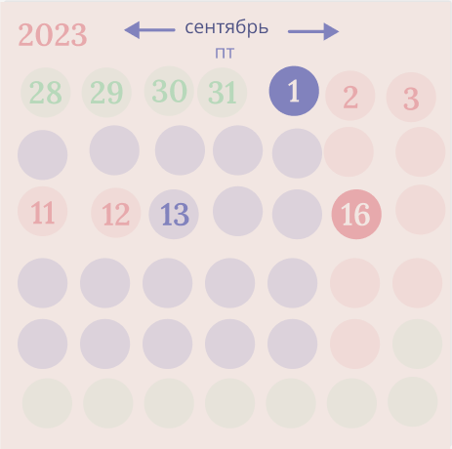







# Заключение

# Список литературы

1. Дизайн для недизайнеров. Робин Вильямс. 2008